Columna de Pedro Pablo Achondo: Tarjeta roja a Karadima
Pedro Achondo Moya, sscc 04 Octubre, 2018
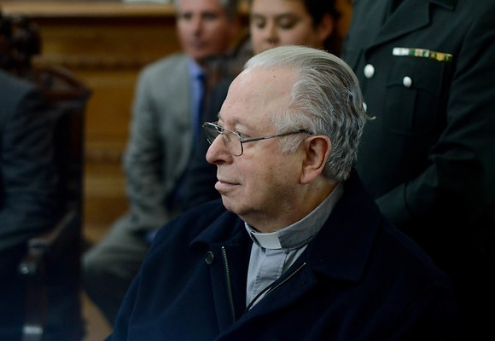
La dimisión del estado clerical a Fernando Karadima no es poca cosa. No sólo por el hecho de buscar y hacer justicia, al menos un poco, sino también por lo simbólico de la decisión. Karadima es más que Karadima, simboliza una forma de entender la Iglesia. Es lo que se llama una eclesiología. Una manera de vivir y comprender en lo práctico y teórico el plan comunitario de Jesús.
Karadima ejercía una eclesiología que se caracterizaba principalmente por: un poder jerárquico duro, un respeto absoluto al cura, secretismos de una cúpula (de varones), una catequesis moralizante y rigurosa sobre todo en lo que respecta a lo afectivo y sexual; y una liturgia de corte solemne y distante. Karadima simboliza a la Iglesia del control, del poder, del autoritarismo, de lo intocable. En términos civiles, lo más cercano a una dictadura: la cristiandad absoluta. Eso se acabó -supuestamente- hace décadas. Y Karadima se manejaba ahí, desde esos códigos y relaciones. Incluso no acatando reformas y nuevas búsquedas de la Iglesia universal.
Ponerle tarjeta roja a Karadima es decirle a esa forma de vivir la fe en Iglesia que ha sido “¡expulsada!”. Y ahí radica, a mi modo de parecer, una de las voces fuertes en esta decisión tardía. Esa Iglesia, con esas relaciones y decisiones, que se estructura y organiza de esas maneras está fuera, expulsada, arrojada de la gran comunidad. Esa manera de entender y vivir las enseñanzas de Jesús no tiene más lugar, esas dinámicas basadas en la desconfianza (curas de laicos, varones de mujeres, adultos de jóvenes) agonizan por sí solas. Ahí yace uno de los logros más potentes. Y eso no es todo.
Toda eclesiología responde a una teología. Me explico, cada forma que la Iglesia ha tenido en la historia ha respondido a una forma de entender a Dios. Si Dios se comprende como un misterio controlador o un ojo que todo lo juzga y castiga, la Iglesia tendrá una forma que más o menos responda a esa imagen. Si Dios se comprende como Amor misericordioso, la Iglesia debería adoptar una organización y una red de relaciones tal. Si el discurso (la imagen y comprensión de Dios) no aparece en la práctica eclesial es que algo anda mal: o nuestra imagen de Dios o nuestra forma de Iglesia. Karadima y, lamentablemente, sus seguidores andaban mal. Errantes en la idolatría. Esa imagen de Dios que Karadima en su bosque transmitía, enseñaba y ejercía no era la del Dios de Jesús. Triste descubrimiento: Karadima encubría a Dios. Grave.
Es posible –y es solo una hipótesis- que tanto Karadima como Cristian Precht hayan vivido y actuado pensando en que Dios “compensa”, que de alguna manera viendo los logros personales generados (multitud de seguidores, un sin número de vocaciones, misas llenas; o en el caso de Precht una gran labor en defensa de los DDHH, cercanía con el pueblo) permitiera –como un permiso merecido- o hiciera vista gorda del mal cometido (abuso de poder, abusos sexuales, dominio de conciencias, ejercicio perverso del poder, maltratos). Sin embargo, esto sería una perversión divina, un abuso humano de lo divino. Como sea, no tiene lugar en las enseñanzas de Jesús. Que se entienda bien: ministros así tienen una visión tergiversada de Dios.
Por fin y siendo agudos no podemos esquivar la pregunta: ¿Creía Karadima en Dios? Seguro muchos responderán que sí. Y ahí lo único que podemos decir será que ese dios no es el Padre de Jesús. Y esa Iglesia, una perversión de sus enseñanzas y mensaje. Si al final de la vida se nos preguntará por el amor, cabe la misma inquietud: ¿A quién amaba el padre Karadima? ¿A quién amaste Fernando? ¿Así libremente como es el amor y no la obsesión, la patología o la fusión? Tienes tiempo. Aún tienes tiempo. Nosotros nos alegramos de que esas formas idolátricas vayan llegando a su fin. Verdaderas sectas ajenas y extrañas al amor desmesurado y humilde del Siervo.
http://www.theclinic.cl/2018/10/04/columna-de-pedro-pablo-achondo-tarjeta-roja-a-karadima/

